# Linux Lite 2.8 64bit

## Yükleme Medyası Bilgileri

**FILENAME:** linux-lite-2.8-64bit.iso

**SIZE:** 807MB – DVD

**MD5SUM:** cce362fa426f31a58e2bbff4d0c35579

**HTTP DOWNLOAD:** <https://sourceforge.net/projects/linuxlite/files/2.8/linux-lite-2.8-64bit.iso/download>

**BASE:** Ubuntu 14.04.3 LTS

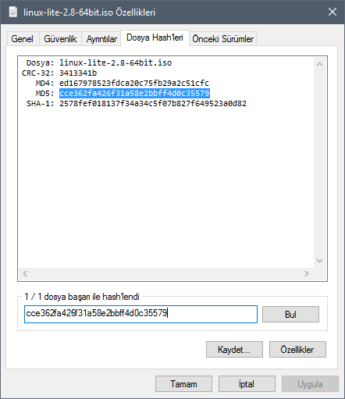

## VirtualBox Ayarları

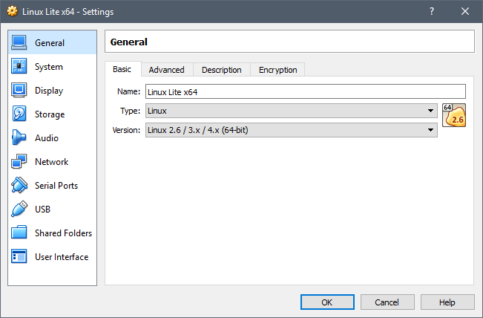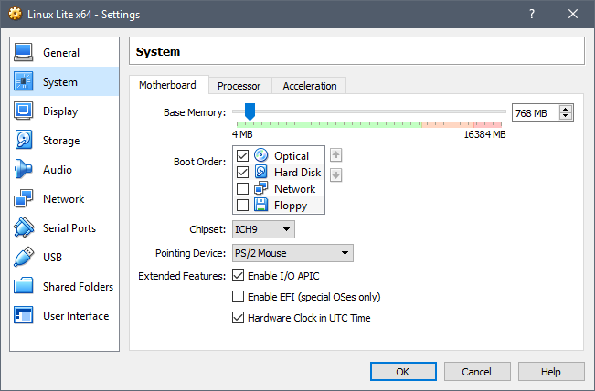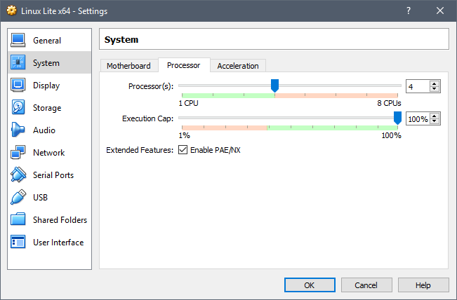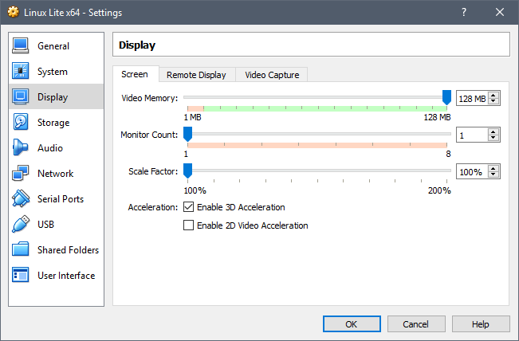

## İlk Açılış ve Kurulum

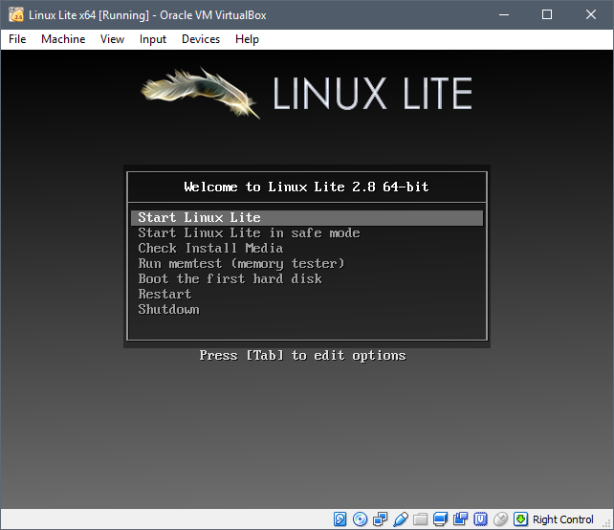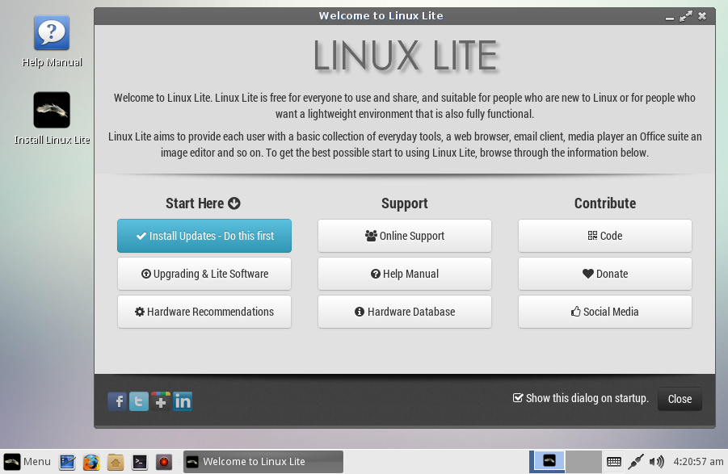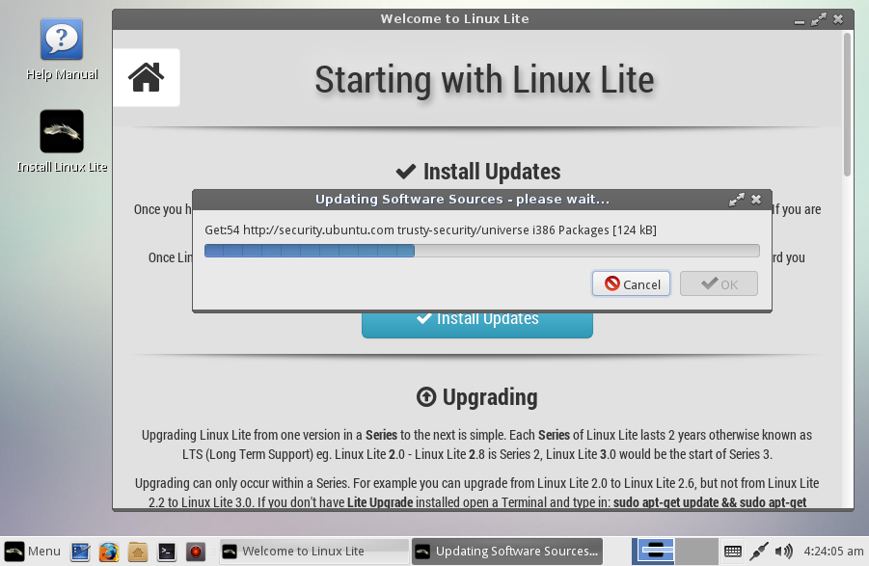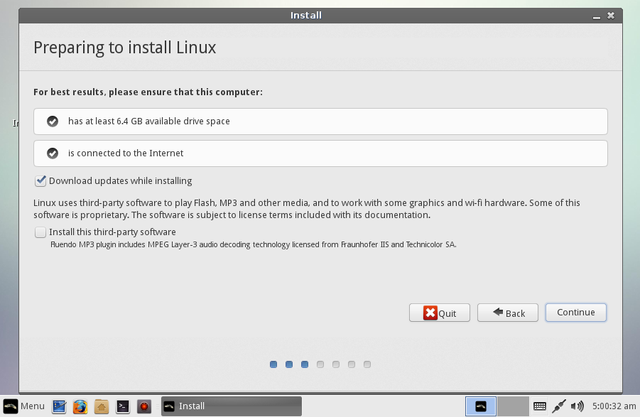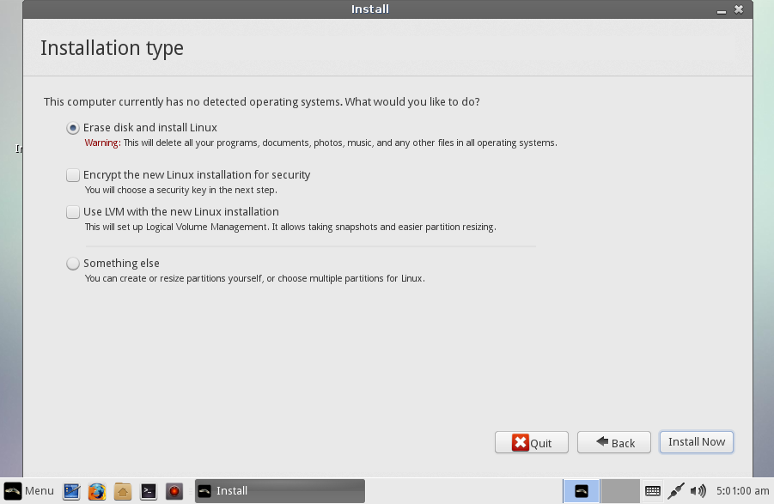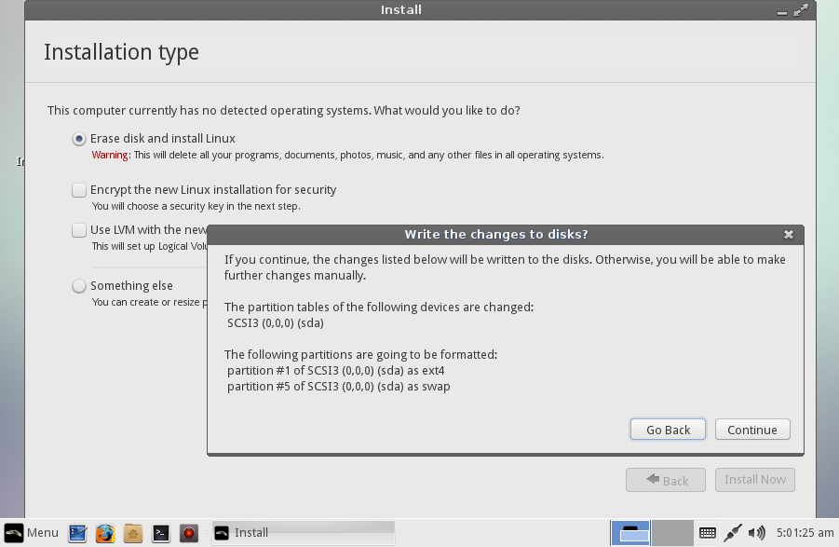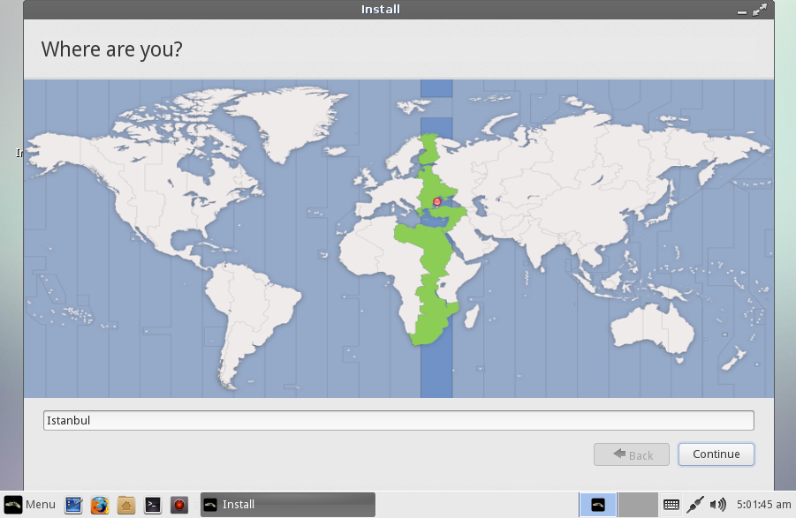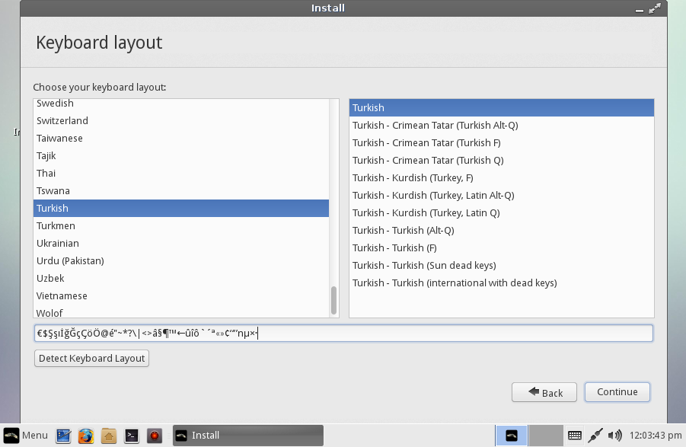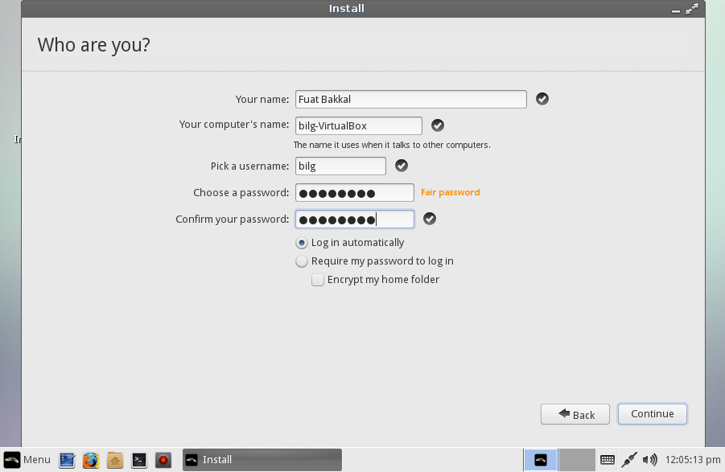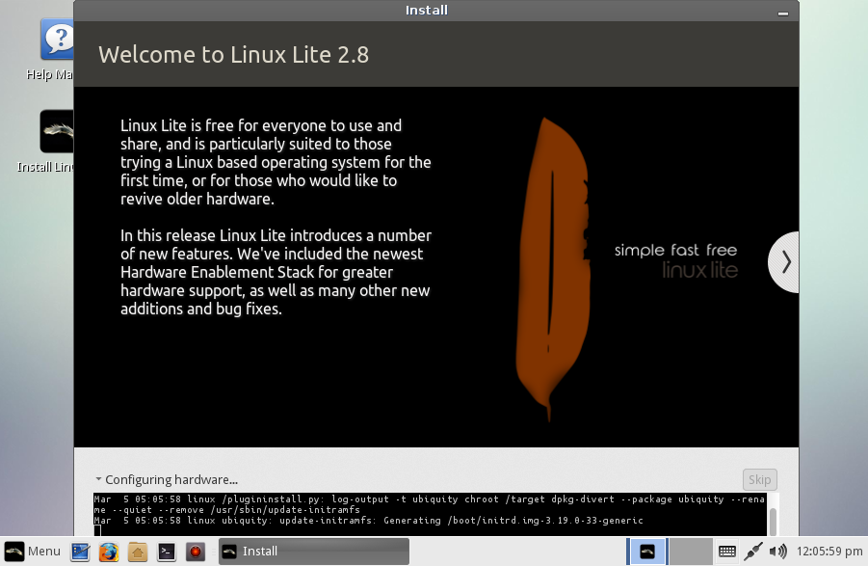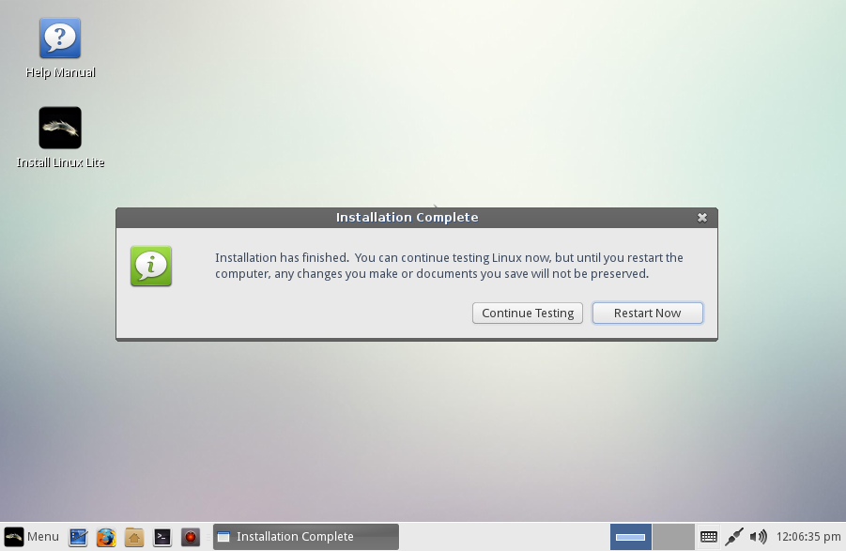

## Kişiselleştirme ve Sistem Kullanımı

